附件3-1-1

**113年度桃園市高中職博覽會接駁車各時段及上下車規劃**

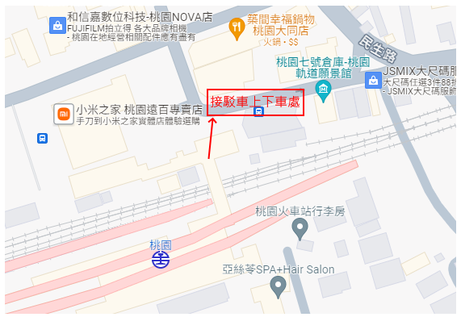**桃園火車站 桃園體育場 (桃園火車站萬壽路出口)**

附件3-1-2

**113年度桃園市高中職博覽會各國中端專車及上下車規劃**

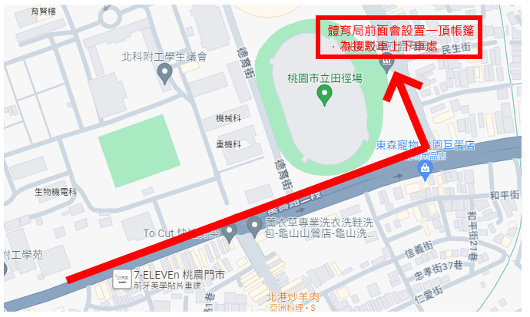

★請各國中依分配梯次前往參觀，並依圖示上下車【為避免擁塞，請各校專車依指

定紅線區域萬壽路二段-三民路(體育場東門)上下車。】

★請各校專車帶隊教師記下司機行動電話號碼，並告知司機上下車時間及位置。

附件4

桃園市113年度高中高職博覽會

桃園火車站―桃園市立綜合體育館（巨蛋）區間接駁公車 時刻表

|  |  |  |  |
| --- | --- | --- | --- |
| 3月9日(星期六) | | 3月10日(星期日) | |
| 火車站  發車時間 | 綜合體育館（巨蛋）  發車時間 | 火車站  發車時間 | 綜合體育館（巨蛋）  發車時間 |
| **8:00** |  |  |  |
| 8:30 |  | **8:30** |  |
| 9:00 |  | 9:00 |  |
| 9:30 |  | 9:30 |  |
| 10:00 | **10:00** | 10:00 | **10:00** |
| 10:30 | 10:30 | 10:30 | 10:30 |
| 11:00 | 11:00 | 11:00 | 11:00 |
| 11:30 | 11:30 | 11:30 | 11:30 |
| 12:00 | 12:00 | 12:00 | 12:00 |
| 12:30 | 12:30 | 12:30 | 12:30 |
| 13:00 | 13:00 | 13:00 | 13:00 |
| 13:30 | 13:30 | 13:30 | 13:30 |
| 14:00 | 14:00 | **14:00** | 14:00 |
| 14:30 | 14:30 |  | 14:30 |
| **15:00** | 15:00 |  | **15**:00 |
|  | 15:30 |  | **15:30** |
|  | **16:00** |  |  |

**※整點、半點發車，沿途不停站。**